关于2013届毕业生学历电子注册图像校对工作的通知
各位毕业班同学：
由于中国高等教育学生信息网最近对“学历电子注册图像校对”模块重新进行维护，各位毕业生进行图像校对的流程发生变化，现将图像校对工作的步骤重新整理。我院于2012年12月1-2日电子摄像完毕,教育部网站已开通我院2013届毕业生学历电子注册图象校对功能，请各位毕业班同学尽快上网校对。
由于毕业生图像信息将作为毕业生学历证书电子注册上网的重要依据，毕业生图像信息上网一般在电子摄像后1个月开通,每位毕业生必须上网核对。
图像校对工作的步骤：
第一步：进入教育部网站http://www.chsi.com.cn ，然后点击网页右边的电子政务平台下面的“学历电子注册图像校对”。

电子政务平台

・普通高校新生学籍查询
.学历电子注册图像校对

第二步：点击此系统后，会弹出下面的对话框，
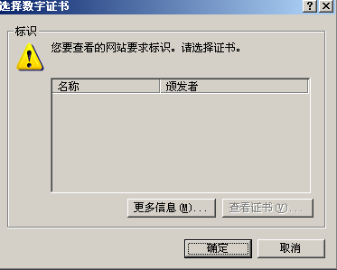
点击确定后，进入以下界面：
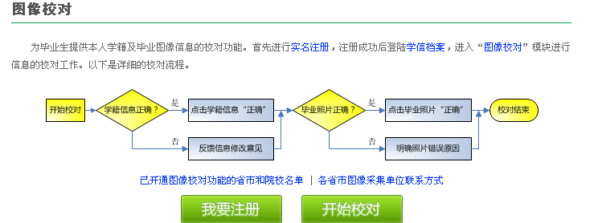
- 进行实名注册：点击“我要注册”，出现如下界面：
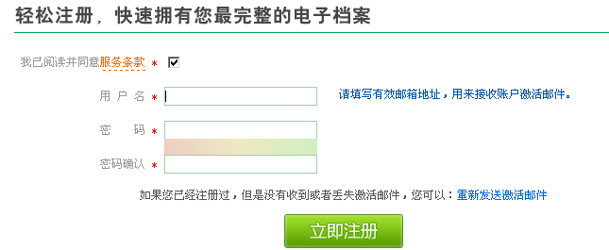
注意：用户名必须填写本人真实的邮箱地址，用来接收账户激活邮件。以上三项信息填写完成后，点击“立即注册”出现如下界面：
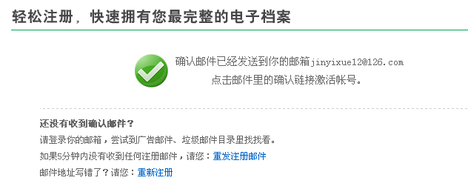
接下来，就登录你的邮箱，点击邮件里的确认链接激活帐号。
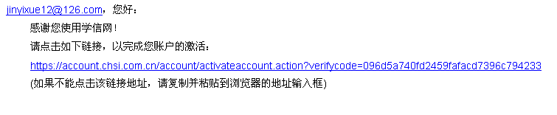
点击链接地址，完成你帐户的激活。出现如下界面：
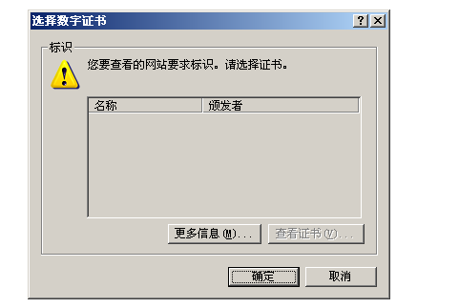
点击“确定”，出现如下界面：
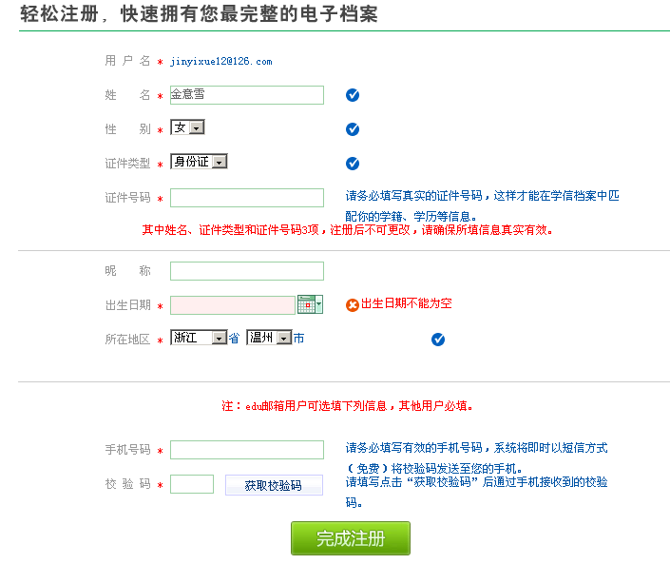
注意：1、“证件类型”要填身份证；2、姓名、性别、身份证、证件号码、出生日期、所在地区必须填写真实的信息，这样才能在学信档案中匹配你的学籍、学历等信息。否则将导致无法注册。3、手机号码必须是有效的，系统将即时以短信方式将校验码发送至您的手机。
所有信息录完后，点击“获取校验码”出现如下界面：
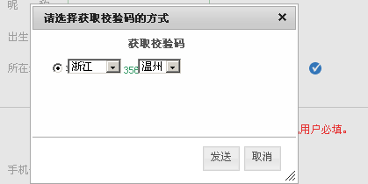
点击“发送”，验证码发到手机上，然后输入验证码，点击“完成注册”，出现如下界面：
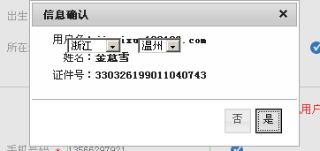
点击“是”进行信息确认后，进入如下界面：
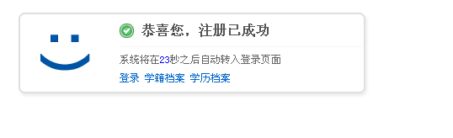
（2）登录“图像校对”模块，校对本人学籍信息，毕业照片。
系统将在而20多秒后自动转入如下界面：
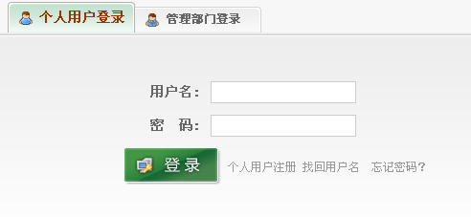
输入用户名（即邮箱地址），密码，点击“登录”，出现如下界面：

点击“学籍档案”，出现如下界面：
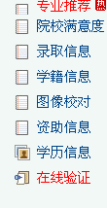
最后，就要进行毕业生图像校对，点击“图像校对”，出现如下界面：
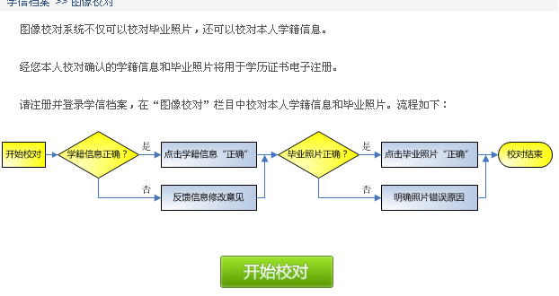
点击“开始校对”，出现本人的学籍信息和毕业照片两大块信息，系统要求你在完成注册后的24小时内核对好信息。

 首先：核对学生本人的学籍信息（本人姓名、性别、民族、出生日期、身份证号、学号、院校名称、分院、系、专业名称、班级、层次、学制、学历类别、学习形式、入学日期、学籍状态）。
本人学籍信息完全正确的，在学籍信息校对这里点击“正确”即可。
其次：核对学生本人的毕业照片。本人毕业照片完全正确的，在毕业照片校对这里点击“正确”进行确认，可供学历电子注册上网使用。

核对后，发现学籍信息或毕业照片有误的，马上报所在学院教学办老师处，由学院汇总后报教务处学籍管理科审核确认。

高等教育学历电子注册图像校对工作流程
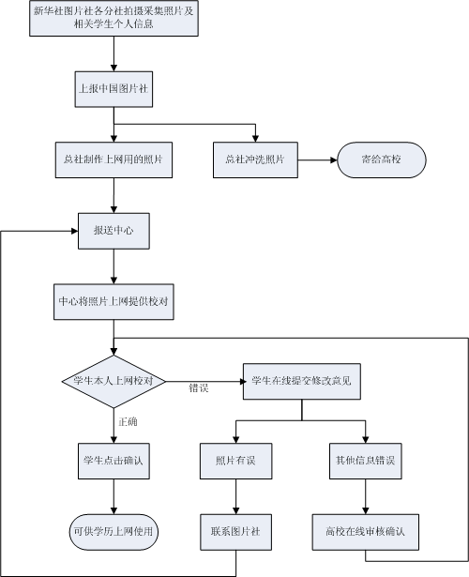

湖州师范学院教务处 求真学院教务部
2013年2月26日

